# 复盘：

**华资实业 做的这个票** 农产品加工 上龙虎榜

奥普家居 走完了1分钟abc,出现了买入条件，但是没有操作，明天看下这个票什么时候卖

惠而浦 一字板，没有机会 C2M概念 上龙虎榜

华海药业 走完了1分钟abc,出现了买入条件，但是没有操作，明天看下这个票什么时候卖

公司为国内特色原料药行业龙头。

奥康国际 刚走完1分钟的abc,没有满足买入条件。明天继续观察买入条件 C2M概念

纳尔股份 走完了1分钟abc,出现了买入条件，但是没有操作，明天看下这个票什么时候卖

没有概念

萃华珠宝 重新定义了选股规则，直接pass

宁波港 重新定义了选股规则，直接pass

海天味业 1分钟的abc里的c没走完，不满足买入条件 食品加工

金健米业 走完了1分钟abc,出现了买入条件，理论今天应该在6.7 13：42出场 农产品加工

赵老哥买入

修正选股条件：

增加一个选股条件

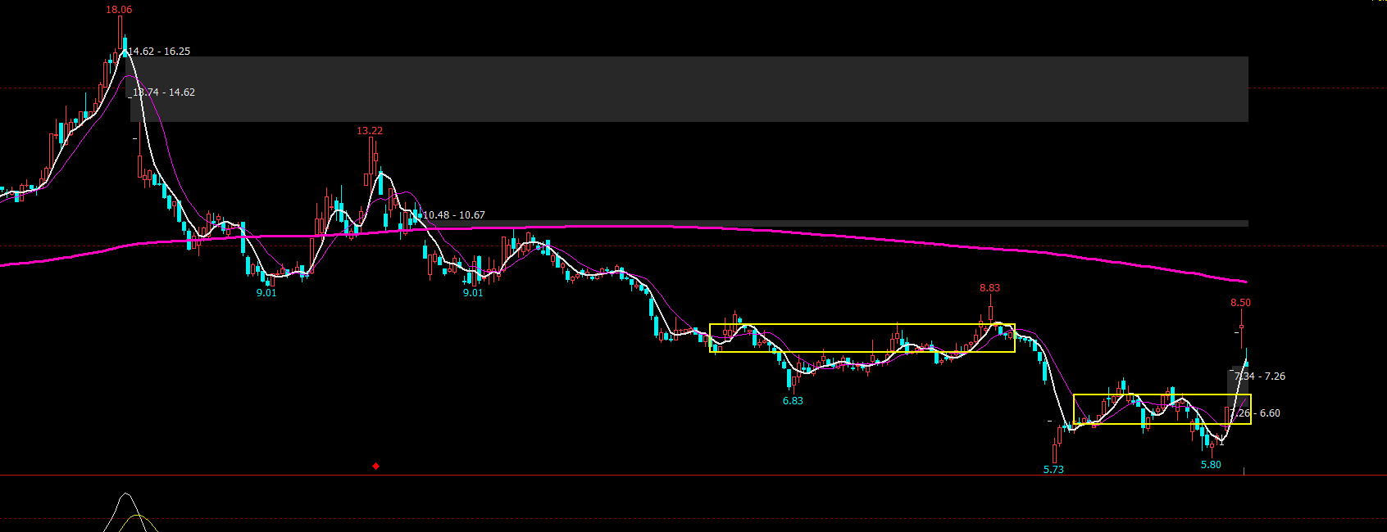判断之前是否有一个平台作为压力阻碍突破

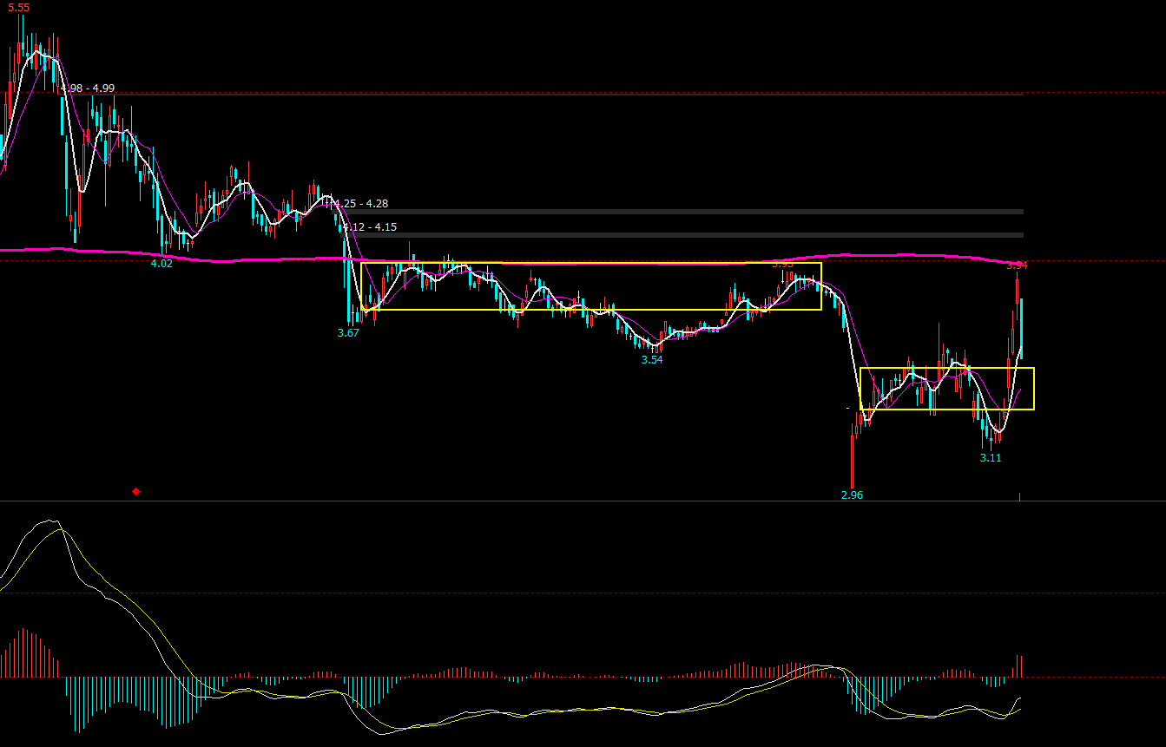

如果出现了翠花珠宝这种跌停的情况

还是按照卖出条件

在第三根K线出场，如果跌停，则挂单交易

# 今日选股：

002571 重点关注 玻璃器皿 C2M概念 上龙虎榜

603843 走完了一个ab,等1分钟c走完出现买入条件进场 同基建类

600361 等待1分钟abc走完 百货零售 华联综超

002060 优先级放低，出现a 基建类

600814 同百货零售概念，优先操作龙头，该股不是龙头

603018 基建类板块，可以重点关注

仓位管理：

总资金投入：9W

选出3只，每只3W

一只票最多投入不超过5W 铁律